BÀI THỰC HÀNH 14
Viết chương trình quản lý sinh viên, sử dụng đối tượng DataGrid kết nối với cơ sở dữ liệu Microsoft Access

Hướng Dẫn Viết Chương Trình Quản Lý Kết Nối CSDL Access

1, Đối tượng DataGrid : là công cụ sử dụng để hiển thị dữ liệu dưới dạng bảng lưới. Công cụ này thường dùng khi muốn liệt kê danh sách, hiện nội dung 1 bảng hay 1 truy vấn

Đưa DataGrid vào dự án :

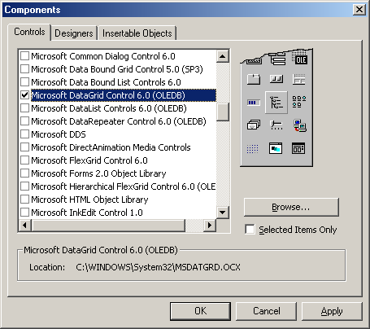 | Vào menu Project, chọn mục Components (phím tắt là Ctrl+T)  Chọn mục Microsoft DataGrid Controls 6.0 (OLEDB)

2 , Khởi Tạo CSDL Access : QLSinhVien.mdb phần bài tập Lập trình CSDL

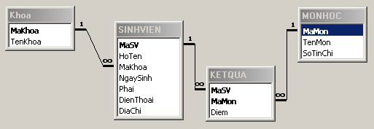

3, Viết chương trình quản lý sinh viên có giao diện như sau :

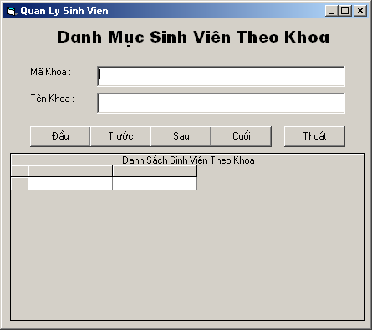

Hướng dẫn các bước tiến hành :

Bước 1 : Thiết kế giao diện như trên, đổi tên các điều khiển, thiết lập thuộc tính Locked cho các điều khiển Textbox.
Thiết lập cho DataGrid : Click phải vào dataGrid chọn mục Properties
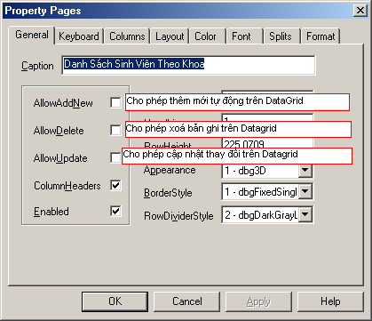

Bước 2 : Thiết lập môi trường làm việc trên cơ sở dữ liệu :
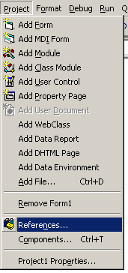  1. vào menu Proeject, chọn mục References... | 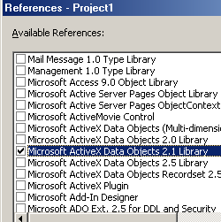  2. Chọn mục Microsoft ActiveX Data Object 2.1 Library

Bước 3 : Viết Module kết nối cơ sở dữ liệu
- Thêm Module vào dự án :
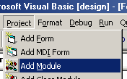

- Viết Code kết nối trong Module :
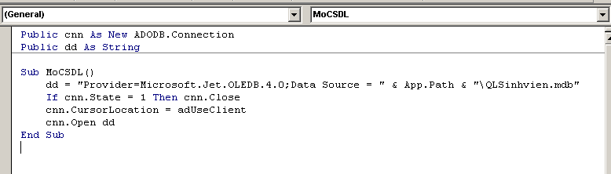
Public cnn As New ADODB.Connection
Public dd As String

Sub MoCSDL()
dd = "Provider=Microsoft.Jet.OLEDB.4.0;Data Source = " & App.Path & "\QLSinhvien.mdb"
If cnn.State = 1 Then cnn.Close
cnn.CursorLocation = adUseClient
cnn.Open dd
End Sub

Bước 4 : Viết lệnh lấy nguồn khoa hiển thị lên các TextBox

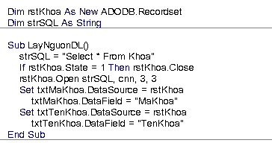
Bước 5 : Khi di chuyển qua lại giữa các bản ghi thì nội dung trên DataGrid sẽ thay đổi.Do đó ta sẽ lựa chọn sự kiện là khi ô txtMakhoa thay đổi để viết thủ tục lấy nguồn cho Datagrid, tuỳ theo mã khoa đang hiển thị mà ta sẽ lấy ra sinh viên theo khoa đó

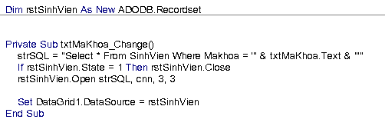

Bước 6 : Viết lệnh cho thủ tục Form_Load để chạy chương trình :

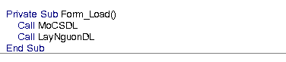

Khi đó chương trình chạy sẽ có dạng như sau :
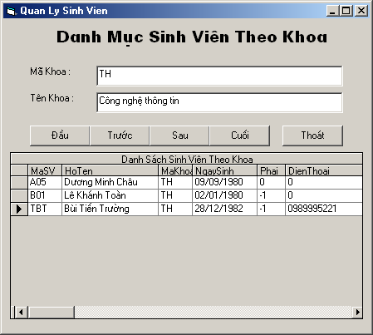

Bước 7 : Viết lệnh cho các nút chức năng di chuyển
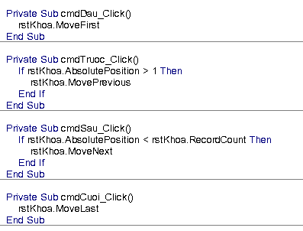

Nút Thoát
